Γεώργιος Κουρουπέτρογλου

Οδηγίες για την ανάπτυξη προσβάσιμου εκπαιδευτικού υλικού για πολύγλωσσα κείμενα με χρήση MS-Office 2013
Έκδοση: 1.0

Αθήνα 2014

Έργο «Κεντρικό Μητρώο Ελληνικών Ανοικτών Μαθημάτων»
http://ocw-project.gunet.gr
Στην υλοποίηση του παραδοτέου αυτού συνέβαλαν οι:
- Γεώργιος Κουρουπέτρογλου
- Δέσποινα Δεληγιώργη
- Νικόλαος Παπαθεοδώρου
- Ασημίνα Σπανίδου
Σημείωμα Αναφοράς
Copyright Ακαδημαϊκό Διαδίκτυο – GUnet, Γεώργιος Κουρουπέτρογλου 2014. Γεώργιος Κουρουπέτρογλου. «Οδηγίες για την ανάπτυξη προσβάσιμου εκπαιδευτικού υλικού για πολύγλωσσα κείμενα με χρήση MS-Office 2013». Έκδοση: 1.0. Αθήνα 2014. Διαθέσιμο από τη δικτυακή διεύθυνση http://eclass.gunet.gr/courses/OCGU103/ 4/11/2014.
Σημείωμα Αδειοδότησης
Το παρόν υλικό διατίθεται με τους όρους της άδειας χρήσης Creative Commons Αναφορά Παρόμοια Διανομή 4.0 [1] ή μεταγενέστερη, Διεθνής Έκδοση.
Η άδεια αυτή ανήκει στις άδειες που ακολουθούν τις προδιαγραφές του Oρισμού Ανοικτής Γνώσης [2], είναι ανοικτό πολιτιστικό έργο [3] και για το λόγο αυτό αποτελεί ανοικτό περιεχόμενο [4].
[1] http://creativecommons.org/licenses/by-sa/3.0/deed.el
[2] http://opendefinition.org/od/ellinika/
[3] http://freedomdefined.org/Definition/El
[4] http://opendefinition.org/buttons/
Διατήρηση Σημειωμάτων
Οποιαδήποτε αναπαραγωγή ή διασκευή του υλικού θα πρέπει να συμπεριλαμβάνει:
- Το Σημείωμα Αναφοράς
- Το Σημείωμα Αδειοδότησης
- Τη δήλωση διατήρησης Σημειωμάτων
- Το σημείωμα χρήσης έργων τρίτων (εφόσον υπάρχει)
μαζί με τους συνοδευόμενους υπερσυνδέσμους.
Το έργο “Κεντρικό Μητρώο Ελληνικών Ανοικτών Μαθημάτων” υλοποιείται στο πλαίσιο του Επιχειρησιακού Προγράμματος «Εκπαίδευση και Δια Βίου Μάθηση» και συγχρηματοδοτείται από την Ευρωπαϊκή Ένωση (Ευρωπαϊκό Κοινωνικό Ταμείο) και από εθνικούς πόρους.
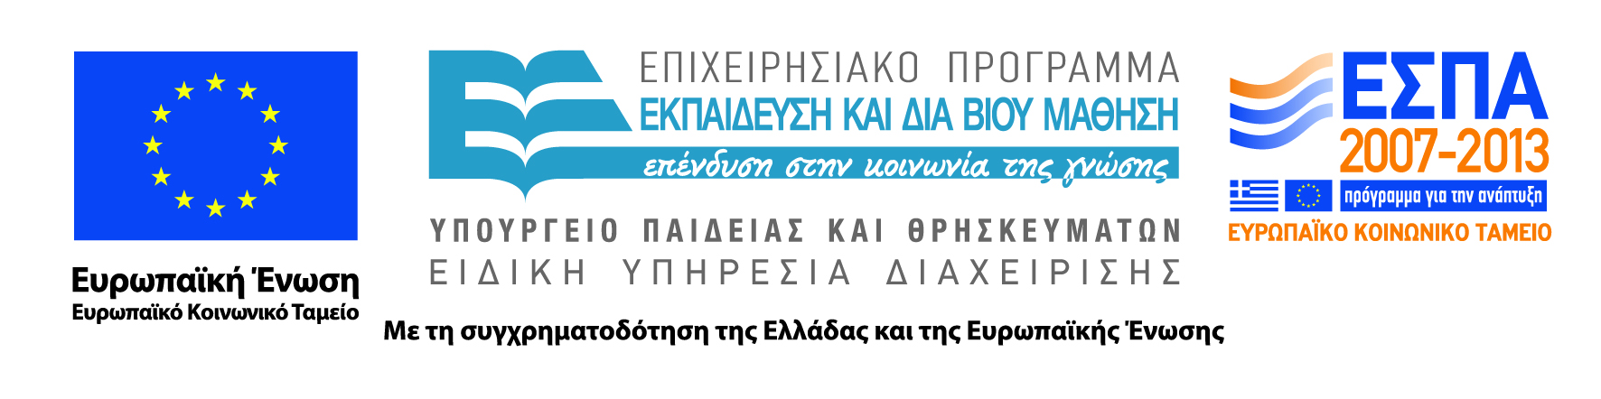

Περιεχόμενα
1. MS-Word 2013 4
2. MS-PowerPoint 2013 6
Παράρτημα Ι 8
A. Αλλαγή προκαθορισμένης γλώσσας 8
B. Ενεργοποίηση αυτόματης ανίχνευσης γλώσσας 8
C. Εφαρμογή γλώσσας απευθείας σε επιλεγμένο κείμενο. 9
Παράρτημα ΙΙ 10
A. Αλλαγή προκαθορισμένης γλώσσας 10
B. Εφαρμογή γλώσσας απευθείας σε επιλεγμένο κείμενο. 10

Εικόνα 1: Παράθυρο πληροφορίες εγγράφου. 5
Εικόνα 2: Παράθυρο επιλογές του Word. Επιλογή γλωσσικός έλεγχος. 5
Εικόνα 3: Παράθυρο πληροφορίες εγγράφου. 7
Εικόνα 4: Παράθυρο επιλογές του PowerPoint. Επιλογή γλωσσικός έλεγχος. 7
Εικόνα 5: Παράθυρο Επιλογές του Word. Επιλογή Γλώσσα. 8
Εικόνα 6: Παράθυρο ομάδας Γλώσσα. 9
Εικόνα 7: Παράθυρο Γλώσσα. 9
Εικόνα 8: Παράθυρο Επιλογές του PowerPoint. Επιλογή Γλώσσα. 10
Εικόνα 9: Παράθυρο Ομάδας Γλώσσα. 11
Εικόνα 10: Παράθυρο Γλώσσα. 11

MS-Word 2013
Προκειμένου οι Υποστηρικτικές Τεχνολογίες (π.χ. τα προγράμματα αναγνώστη οθόνης) να είναι σε θέση να παρουσιάσουν το έγγραφό σας με ακρίβεια, είναι σημαντικό να έχετε ορίσει ποια είναι η φυσική γλώσσα του εγγράφου. Αν σε μια παράγραφο ή σε ένα επιλεγμένο κείμενο έχετε χρησιμοποιήσει διαφορετική φυσική γλώσσα, αυτό θα πρέπει να αναφέρεται σαφώς.
Αρχικά πρέπει να καθοριστεί η φυσική γλώσσα του εγγράφου. Η διαδικασία αυτή περιγράφεται αναλυτικά στο Παράρτημα Ι.
Εάν υπάρχει κάποια λέξη ή φράση ή παράγραφος στο έγγραφο που να είναι γραμμένη σε διαφορετική γλώσσα από την καθορισμένη ως φυσική γλώσσα του εγγράφου, τότε θα πρέπει να ικανοποιούνται κάποιες προϋποθέσεις προκειμένου να μπορεί να αναγνωριστεί και κατ’ επέκταση να διαβαστεί σωστά από προγράμματα αναγνώστη οθόνης.
Οι προϋποθέσεις είναι οι εξής:
- Όλοι οι χαρακτήρες της λέξης ή φράσης πρέπει να είναι γραμμένοι στη γλώσσα στην οποία θέλουμε να διαβαστεί το κείμενο. Αυτό γίνεται έχοντας τη «διάταξη πληκτρολογίου» (keyboard layout) στη γλώσσα που θέλουμε να γράψουμε. Για παράδειγμα, εάν η αγγλική λέξη Europe γραφεί με το αρχικό γράμμα στα ελληνικά και όχι στα αγγλικά, τότε δε θα αναγνωριστεί και δε θα διαβαστεί σωστά, παρόλο που θα φαίνεται να είναι γραμμένη σωστά.
- Όταν γραφεί η λέξη ή φράση την μαρκάρουμε και εφαρμόζουμε την επιθυμητή γλώσσα απευθείας στο επιλεγμένο κείμενο. Η διαδικασία αυτή περιγράφεται αναλυτικά στο Παράρτημα Ι.

Σημείωση: Πρέπει σε κάθε περίπτωση να είναι ενεργοποιημένος ο ορθογραφικός έλεγχος.
Για να ενεργοποιήσετε τον ορθογραφικό έλεγχο σε πρέπει να ακολουθήσετε τα παρακάτω βήματα:
- Στην καρτέλα Αρχείο, κάντε κλικ στην επιλογή Επιλογές (Εικόνα 1).
- Στο παράθυρο Επιλογές του Word, κάντε κλικ στην επιλογή Γλωσσικός έλεγχος (Εικόνα 2).
- Πρέπει να είναι ενεργοποιημένη η επιλογή «Ορθογραφικός έλεγχος κατά την πληκτρολόγηση».
- Εάν θέλετε να γράψετε στα Γερμανικά ενεργοποιήστε την επιλογή «Γερμανικά: Χρήση νέων κανόνων ορθογραφίας».
- Εάν θέλετε να γράψετε στα Γαλλικά ενεργοποιήστε την επιλογή «Ενεργοποίηση τονισμένων κεφαλαίων χαρακτήρων στα γαλλικά». Επίσης, η επιλογή «Καταστάσεις λειτουργίας για τα Γαλλικά» σας δίνει τη δυνατότητα να επιλέξετε ανάμεσα στην παραδοσιακή ή τη νέα ορθογραφία για τη γαλλική γλώσσα.
- Πατήστε ΟΚ.
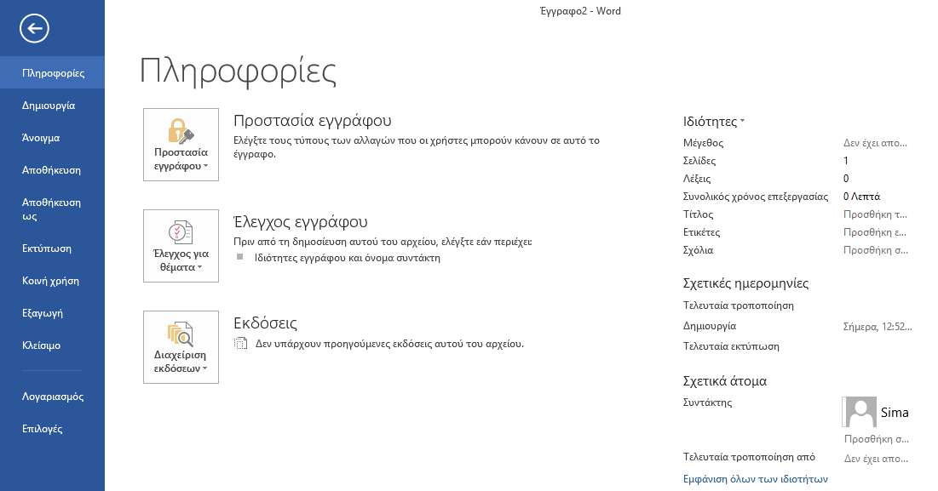
Εικόνα 1: Παράθυρο πληροφορίες εγγράφου.

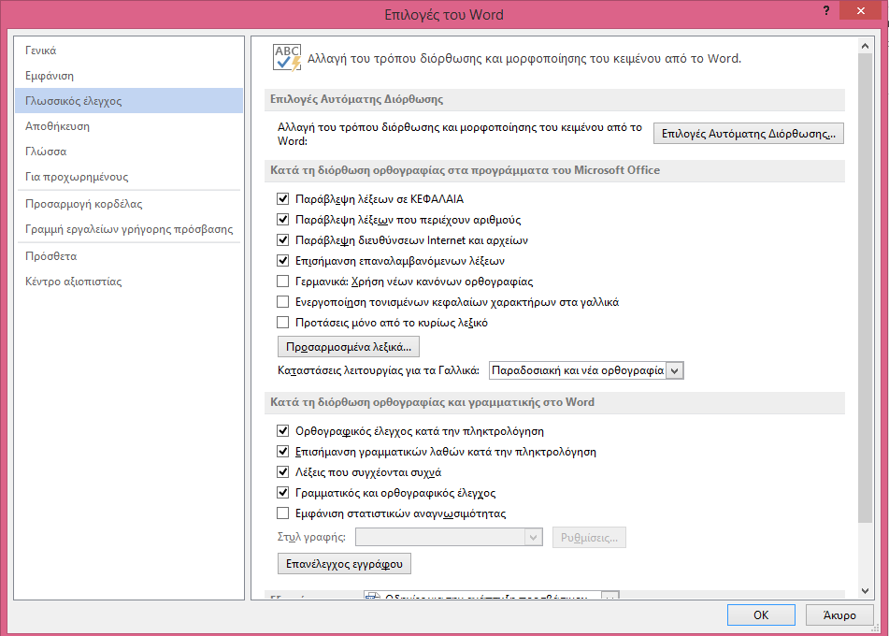
Εικόνα 2: Παράθυρο επιλογές του Word. Επιλογή γλωσσικός έλεγχος.

MS-PowerPoint 2013
Προκειμένου οι Υποστηρικτικές Τεχνολογίες (π.χ. τα προγράμματα αναγνώστη οθόνης) να είναι σε θέση να παρουσιάσουν την παρουσίασή σας με ακρίβεια, είναι σημαντικό να έχετε ορίσει ποια είναι η φυσική γλώσσα της παρουσίασης. Αν σε μια παράγραφο ή σε ένα επιλεγμένο κείμενο έχετε χρησιμοποιήσει διαφορετική φυσική γλώσσα, αυτό θα πρέπει να αναφέρεται σαφώς.
Αρχικά πρέπει να καθοριστεί η φυσική γλώσσα της παρουσίασης. Η διαδικασία αυτή περιγράφεται αναλυτικά στο Παράρτημα ΙΙ.
Εάν υπάρχει κάποια λέξη ή φράση ή παράγραφος στην παρουσίασή σας που να είναι γραμμένη σε διαφορετική γλώσσα από την καθορισμένη ως φυσική γλώσσα της παρουσίασης, τότε θα πρέπει να ικανοποιούνται κάποιες προϋποθέσεις προκειμένου να μπορεί να αναγνωριστεί και κατ’ επέκταση να διαβαστεί σωστά από προγράμματα αναγνώστη οθόνης.
Οι προϋποθέσεις είναι οι εξής:
- Όλοι οι χαρακτήρες της λέξης ή φράσης πρέπει να είναι γραμμένοι στη γλώσσα στην οποία θέλουμε να διαβαστεί το κείμενο. Αυτό γίνεται έχοντας τη «διάταξη πληκτρολογίου» (keyboard layout) στη γλώσσα που θέλουμε να γράψουμε. Για παράδειγμα, εάν η αγγλική λέξη Europe γραφεί με το αρχικό γράμμα στα ελληνικά και όχι στα αγγλικά, τότε δε θα αναγνωριστεί και δε θα διαβαστεί σωστά, παρόλο που θα φαίνεται να είναι γραμμένη σωστά.
- Όταν γραφεί η λέξη ή φράση την μαρκάρουμε και εφαρμόζουμε την επιθυμητή γλώσσα απευθείας στο επιλεγμένο κείμενο. Η διαδικασία αυτή περιγράφεται αναλυτικά στο Παράρτημα ΙΙ.

Σημείωση: Πρέπει σε κάθε περίπτωση να είναι ενεργοποιημένος ο ορθογραφικός έλεγχος.
Για να ενεργοποιήσετε τον ορθογραφικό έλεγχο σε πρέπει να ακολουθήσετε τα παρακάτω βήματα:
- Στην καρτέλα Αρχείο, κάντε κλικ στην επιλογή Επιλογές (Εικόνα 3).
- Στο παράθυρο Επιλογές του PowerPoint, κάντε κλικ στην επιλογή Γλωσσικός έλεγχος (Εικόνα 4).
- Πρέπει να είναι ενεργοποιημένη η επιλογή «Ορθογραφικός έλεγχος κατά την πληκτρολόγηση».
- Εάν θέλετε να γράψετε στα Γερμανικά ενεργοποιήστε την επιλογή «Γερμανικά: Χρήση νέων κανόνων ορθογραφίας».
- Εάν θέλετε να γράψετε στα Γαλλικά ενεργοποιήστε την επιλογή «Ενεργοποίηση τονισμένων κεφαλαίων χαρακτήρων στα γαλλικά». Επίσης, η επιλογή «Καταστάσεις λειτουργίας για τα Γαλλικά» σας δίνει τη δυνατότητα να επιλέξετε ανάμεσα στην παραδοσιακή ή τη νέα ορθογραφία για τη γαλλική γλώσσα.
- Πατήστε ΟΚ.
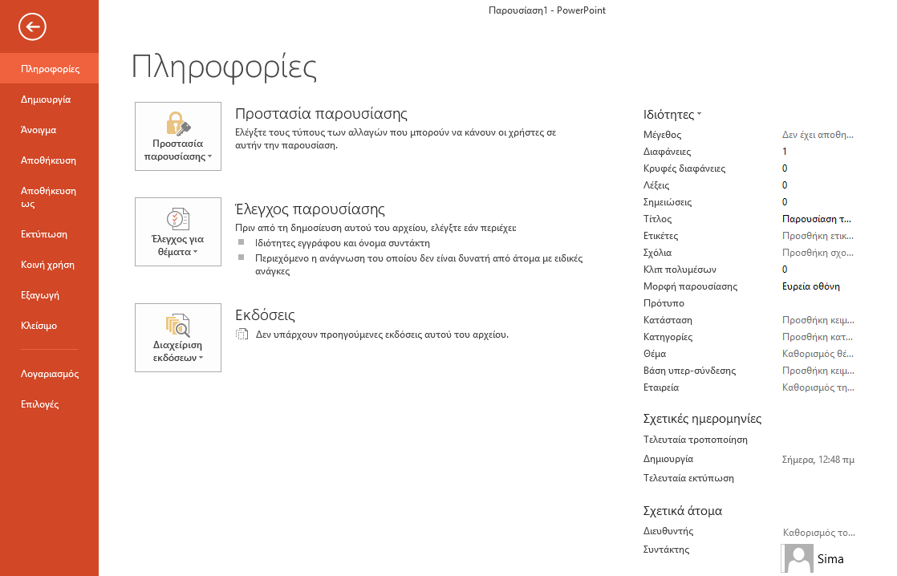
Εικόνα 3: Παράθυρο πληροφορίες εγγράφου.

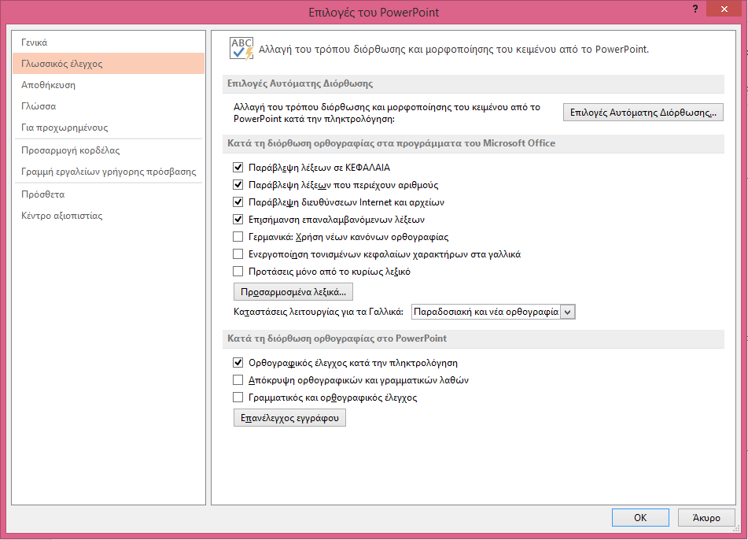
Εικόνα 4: Παράθυρο επιλογές του PowerPoint. Επιλογή γλωσσικός έλεγχος.

Παράρτημα Ι

Αλλαγή προκαθορισμένης γλώσσας
Για να αλλάξετε την προκαθορισμένη γλώσσα σε ένα έγγραφο ακολουθείστε τα παρακάτω βήματα:
- Στην καρτέλα Αρχείο, κάντε κλικ στην επιλογή Επιλογές (Εικόνα 1).
- Στο παράθυρο Επιλογές του Word, κάντε κλικ στην επιλογή Γλώσσα (Εικόνα 5).
- Κάτω από την Επιλογή γλωσσών επεξεργασίας, διαλέξτε τη γλώσσα επεξεργασίας που επιθυμείτε.
- Εάν θέλετε να προσθέσετε γλώσσα επεξεργασίας, επιλέξτε τη γλώσσα που επιθυμείτε από τη λίστα που θα εμφανιστεί κάνοντας κλικ στην επιλογή Προσθήκη επιπλέον γλωσσών επεξεργασίας.
- Κάντε κλικ στην επιλογή Προσθήκη και στη συνέχεια στην επιλογή Ορισμός ως προεπιλογής.
- Πατήστε ΟΚ.
- Κλείστε όλα τα προγράμματα MS-Office 2013 και στη συνέχεια ανοίξτε τα, προκειμένου να τεθούν σε ισχύ οι αλλαγές που πραγματοποιήσατε.

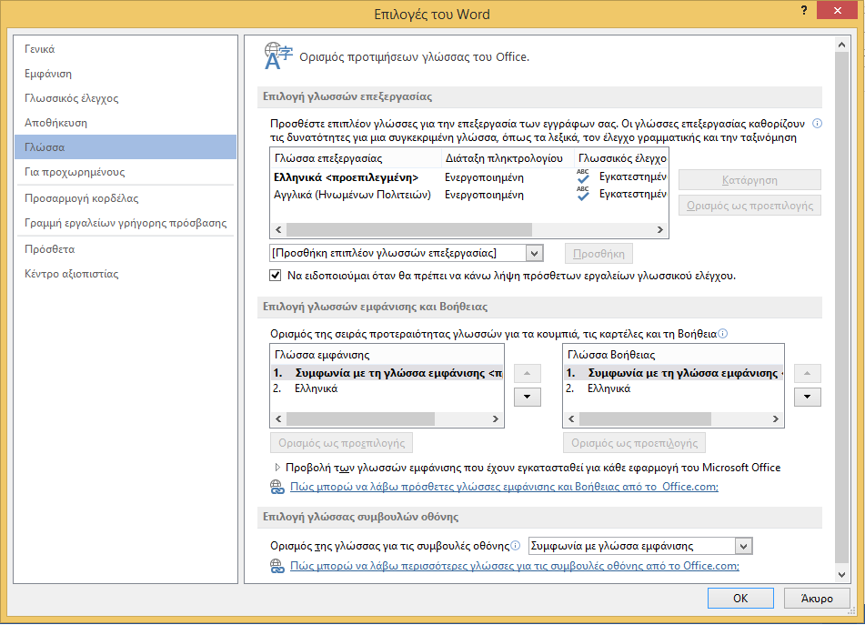
Εικόνα 5: Παράθυρο Επιλογές του Word. Επιλογή Γλώσσα.

Ενεργοποίηση αυτόματης ανίχνευσης γλώσσας
Το πρόγραμμα MS-Word 2013 διαθέτει μηχανισμό αυτόματης ανίχνευσης γλώσσας, ο οποίος μπορεί να ανιχνεύσει αυτόματα τη γλώσσα του κειμένου σας. Εάν πληκτρολογήσετε ένα τμήμα του εγγράφου σας σε διαφορετική γλώσσα από το υπόλοιπο έγγραφο, το MS-Word 2013 θα σηματοδοτήσει κατάλληλα τη γλώσσα του εν λόγω τμήματος του εγγράφου.
Για να ενεργοποιήσετε την αυτόματη ανίχνευση γλώσσας ακολουθείστε τα παρακάτω βήματα:
- Στην καρτέλα Αναθεώρηση, στην ομάδα Γλώσσα, κάντε κλικ στην επιλογή Γλώσσα (Εικόνα 6).
- Κάντε κλικ στην επιλογή Ορισμός γλώσσας ελέγχου.
- Στο παράθυρο Γλώσσα που θα εμφανιστεί, κάντε κλικ στο πεδίο Αυτόματος εντοπισμός γλώσσας (Εικόνα 7).
- Πατήστε ΟΚ.
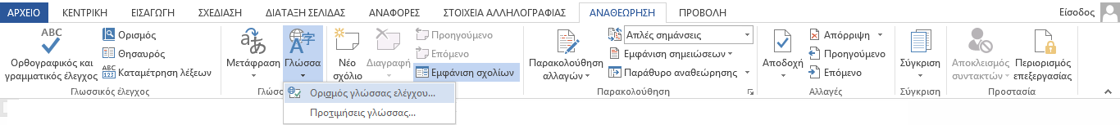
Εικόνα 6: Παράθυρο ομάδας Γλώσσα.

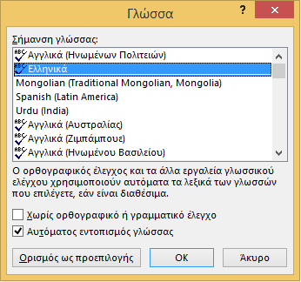
Εικόνα 7: Παράθυρο Γλώσσα.

Εφαρμογή γλώσσας απευθείας σε επιλεγμένο κείμενο.
Για να εφαρμόσετε την επιθυμητή γλώσσα απευθείας σε ένα επιλεγμένο κείμενο ακολουθείστε τα παρακάτω βήματα:
- Επιλέξτε το κείμενο.
- Στην καρτέλα Αναθεώρηση, στην ομάδα Γλώσσα, κάντε κλικ στην επιλογή Γλώσσα (Εικόνα 6).
- Κάντε κλικ στην επιλογή Ορισμός γλώσσας ελέγχου.
- Στο παράθυρο Γλώσσα που θα εμφανιστεί, στο πεδίο Σήμανση γλώσσας, επιλέξτε την επιθυμητή γλώσσα από τη λίστα (Εικόνα 7).
- Πατήστε ΟΚ.

Παράρτημα ΙΙ

Αλλαγή προκαθορισμένης γλώσσας
Για να αλλάξετε την προκαθορισμένη γλώσσα σε μια παρουσίαση ακολουθείστε τα παρακάτω βήματα:
- Στην καρτέλα Αρχείο, κάντε κλικ στην επιλογή Επιλογές (Εικόνα 3).
- Στο παράθυρο Επιλογές του PowerPoint, κάντε κλικ στην επιλογή Γλώσσα (Εικόνα 8).
- Κάτω από την Επιλογή γλωσσών επεξεργασίας, διαλέξτε τη γλώσσα επεξεργασίας που επιθυμείτε.
- Εάν θέλετε να προσθέσετε γλώσσα επεξεργασίας, επιλέξτε τη γλώσσα που επιθυμείτε από τη λίστα που θα εμφανιστεί κάνοντας κλικ στην επιλογή Προσθήκη επιπλέον γλωσσών επεξεργασίας.
- Κάντε κλικ στην επιλογή Προσθήκη και στη συνέχεια στην επιλογή Ορισμός ως προεπιλογής.
- Πατήστε ΟΚ.
- Κλείστε όλα τα προγράμματα MS-Office 2013 και στη συνέχεια ανοίξτε τα, προκειμένου να τεθούν σε ισχύ οι αλλαγές που πραγματοποιήσατε.
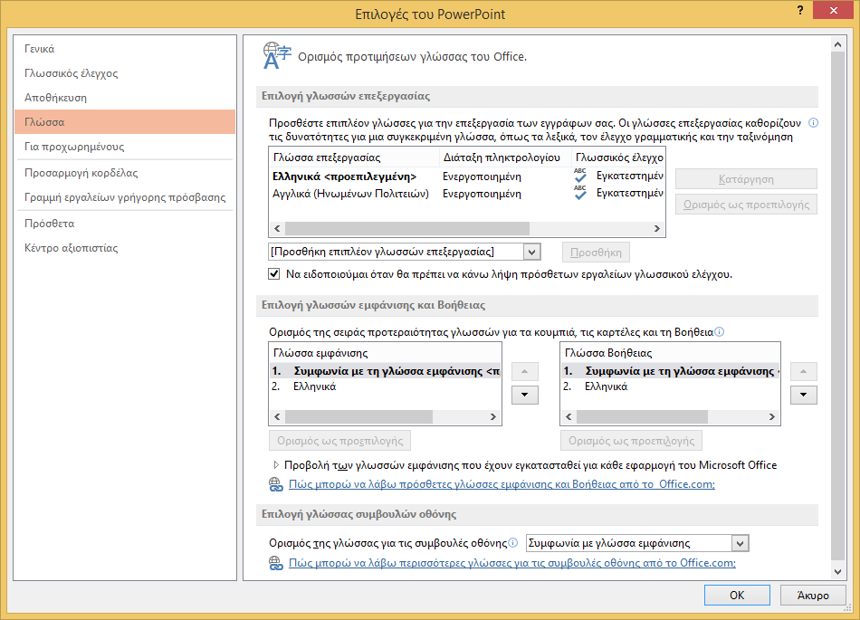
Εικόνα 8: Παράθυρο Επιλογές του PowerPoint. Επιλογή Γλώσσα.

Εφαρμογή γλώσσας απευθείας σε επιλεγμένο κείμενο.
Για να εφαρμόσετε την επιθυμητή γλώσσα απευθείας σε ένα επιλεγμένο κείμενο ακολουθείστε τα παρακάτω βήματα:
- Επιλέξτε το κείμενο.
- Στην καρτέλα Αναθεώρηση, στην ομάδα Γλώσσα, κάντε κλικ στην επιλογή Γλώσσα (Εικόνα 9).
- Κάντε κλικ στην επιλογή Ορισμός γλώσσας ελέγχου.
- Στο παράθυρο Γλώσσα που θα εμφανιστεί, στο πεδίο Σήμανση επιλεγμένου κειμένου ως, επιλέξτε την επιθυμητή γλώσσα από τη λίστα (Εικόνα 10).
- Πατήστε ΟΚ.

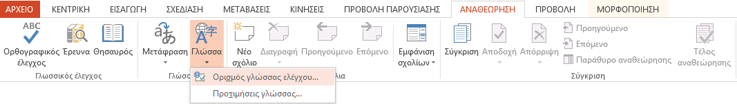
Εικόνα 9: Παράθυρο Ομάδας Γλώσσα.
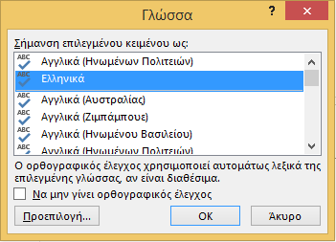
Εικόνα 10: Παράθυρο Γλώσσα.

